# 2025.07.08



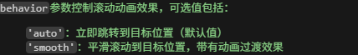

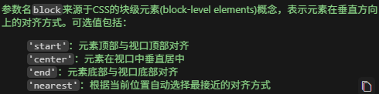

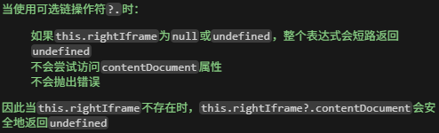

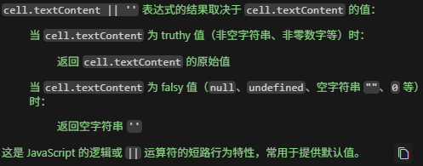

注意逻辑运算符返回的不是bool值

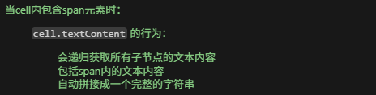



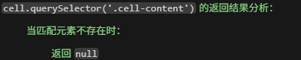



注意判断有属性，则属性值必然不为null，顶多是空字符串。



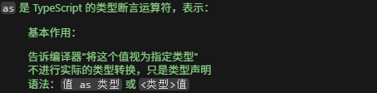

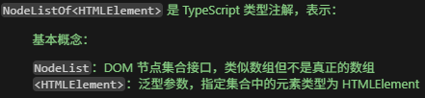

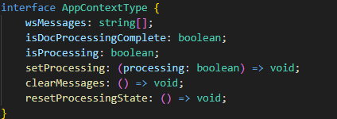

接口（interface）就是给对象或类规定“必须有哪些成员/属性、每个成员是什么类型”

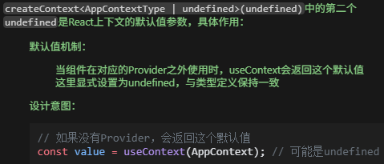

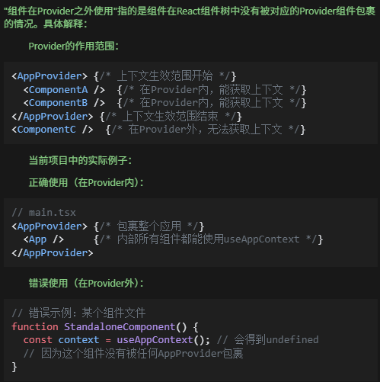



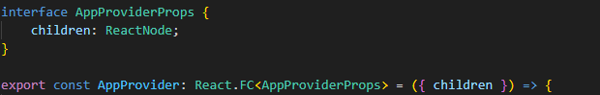



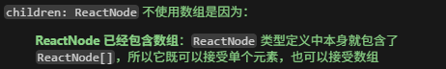

AppProvider在AppContext.Provider基础上封装了一层，提供了value需要的参数（共享给子组件）。（注意提取这个组件的方式，逻辑转移+子组件注入）

注意AppContext要在AppProvider外部定义。



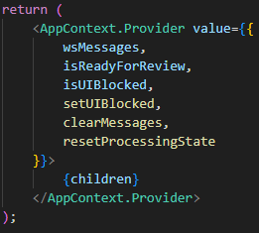

泛型参数



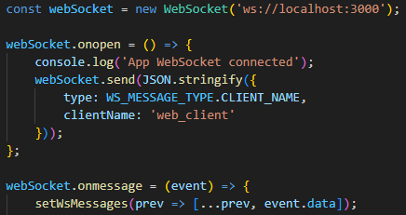





下载文件

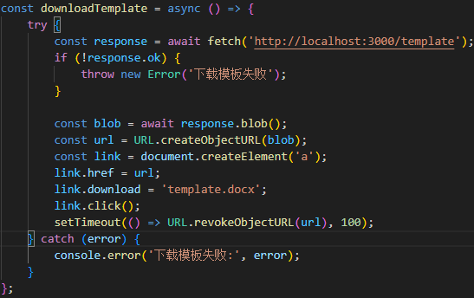

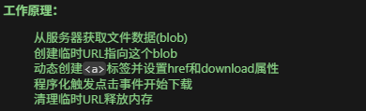

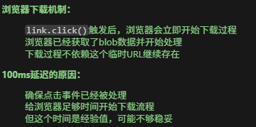

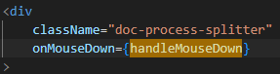

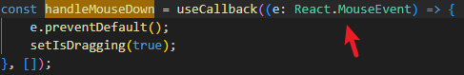

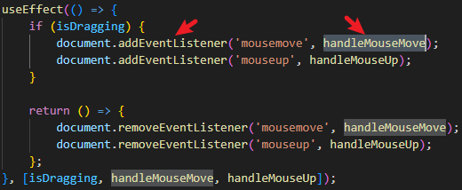

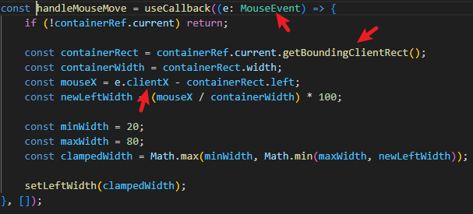

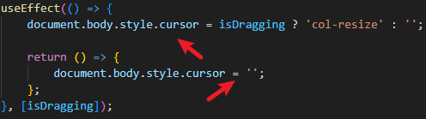

注意不要用document.body，应该只给必要的组件设置。

常量命名规范

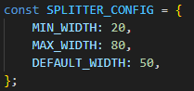

useCallback作依赖项

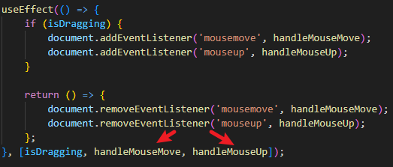

自定义hook

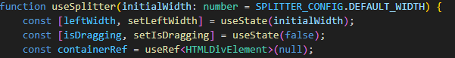

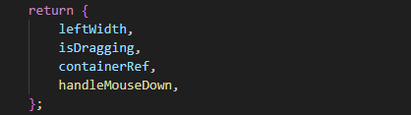



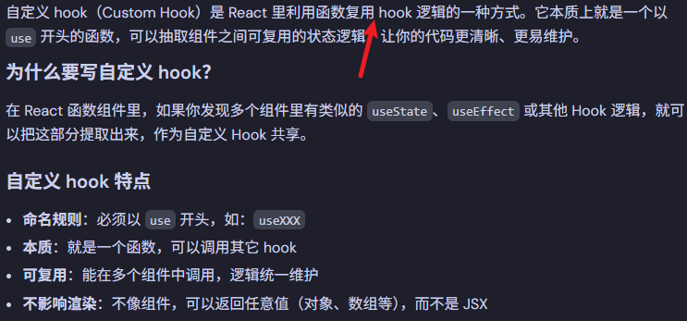

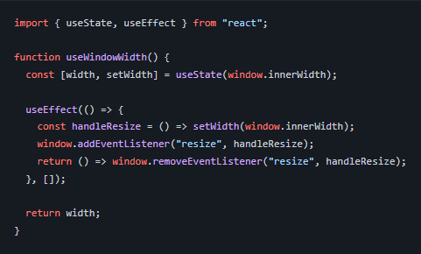

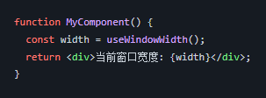

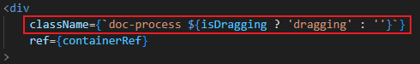

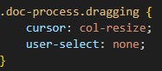

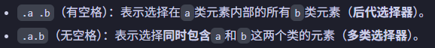



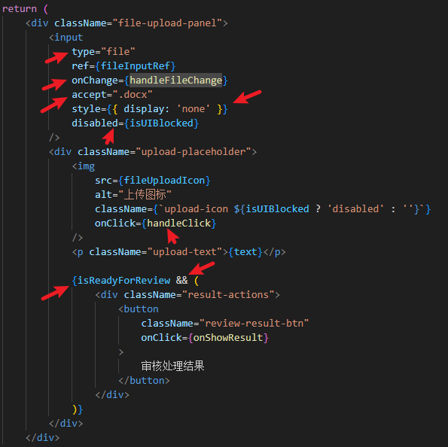

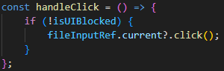

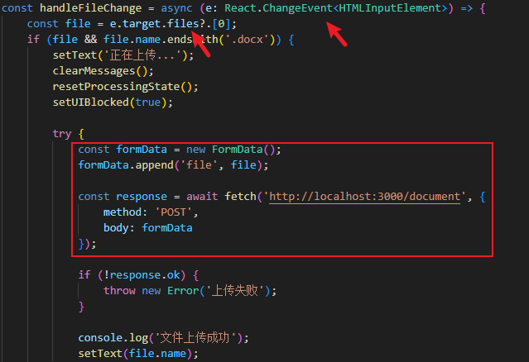

FormData，表单数据，键值对

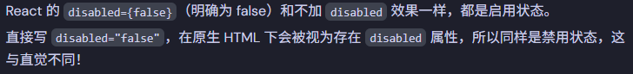

一个维度的状态融合

定义类型并直接导出

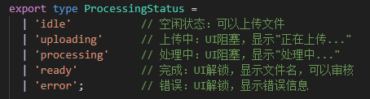

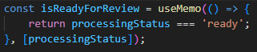

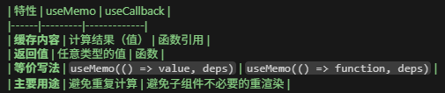

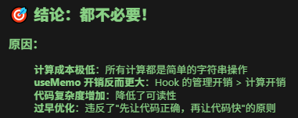

useCallback结合React,memo

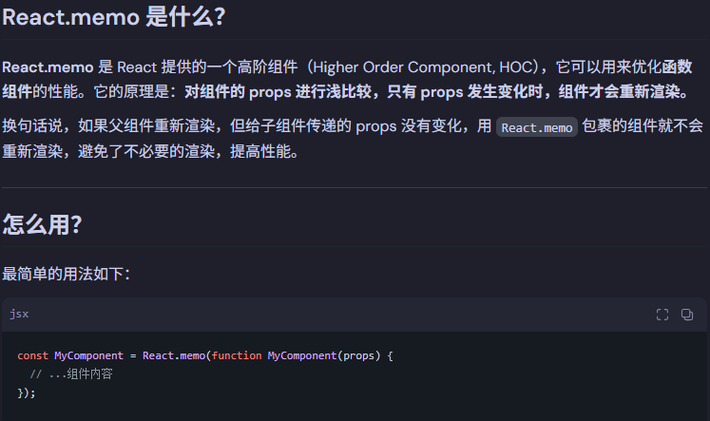



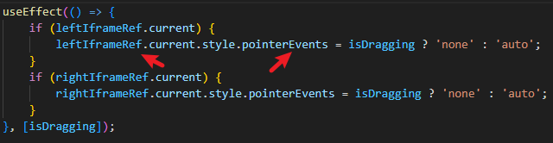

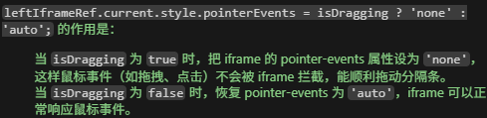

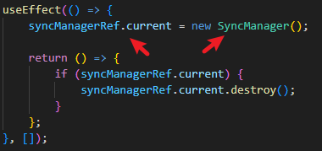

上传html

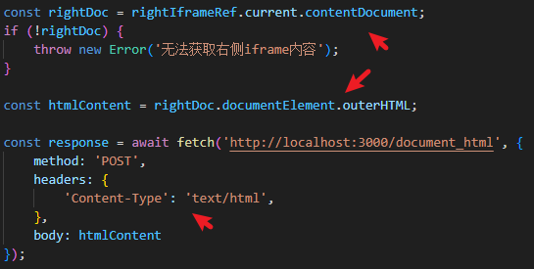

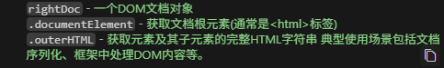

立即执行函数

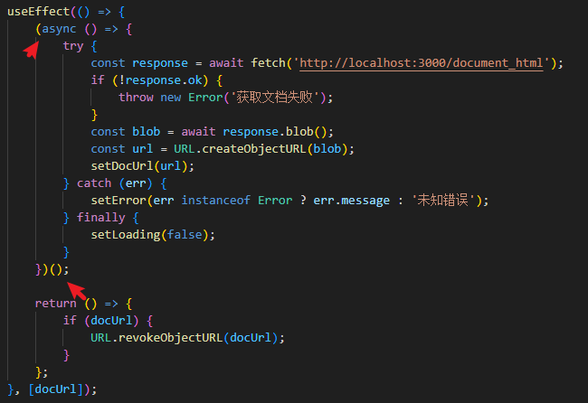

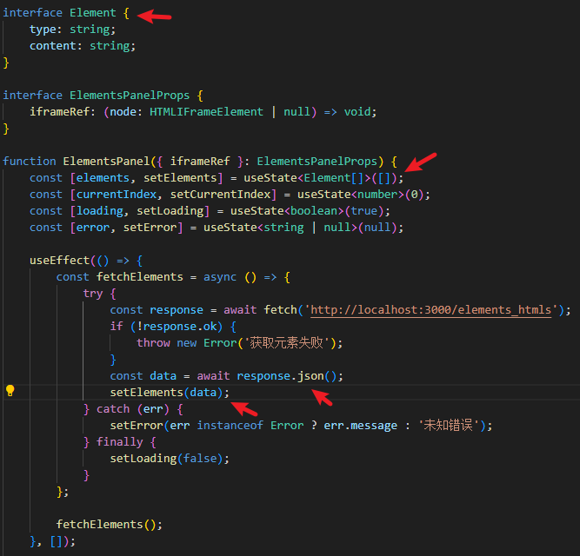

response.json()等价于JSON.parse(response.text ())

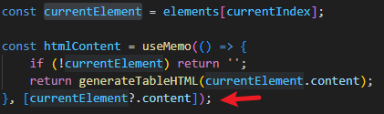

只要elements（useState创建的）和currentIndex不变，那每次渲染currentElement也是同一个对象。

一个Memo的依赖项可以是另一个Memo

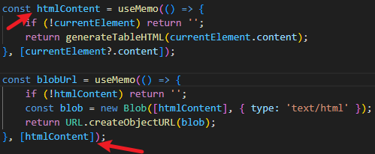

为html创建blob用来放入iframe中

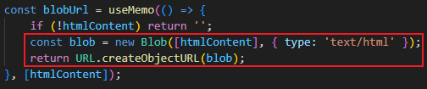

引用回调

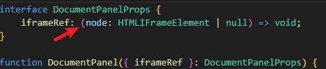

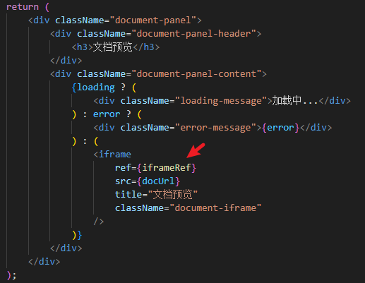

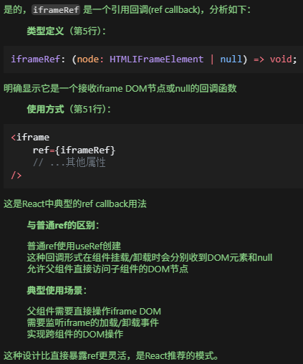



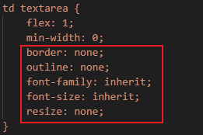

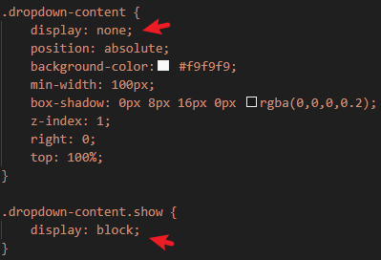

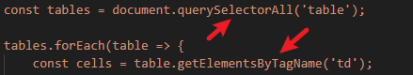









元素可视尺寸



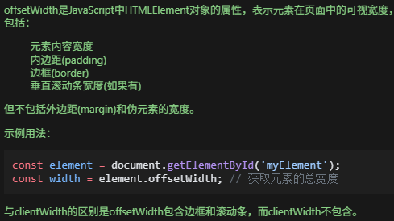

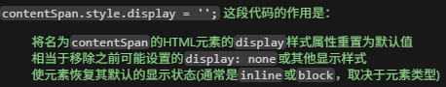



在 JavaScript 中，style 对象的所有 CSS 属性值都是字符串类型

数字+字符串=字符串

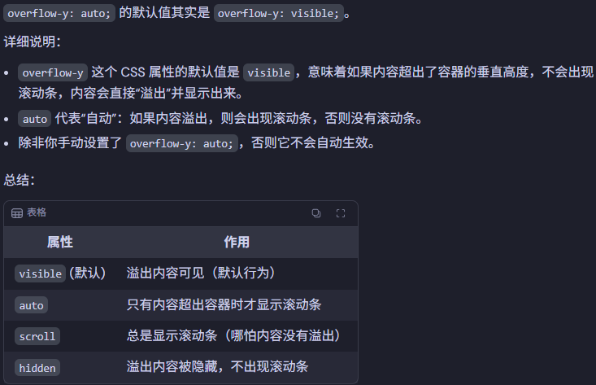hidden指的是不出现滚动条，且不能滚动。(和Qt不同)

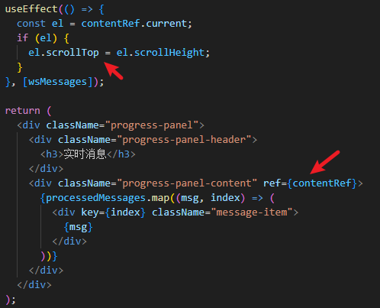

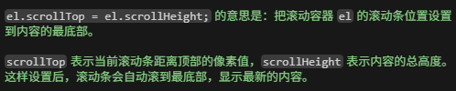

# 2025.07.11

